# Temporum facta Casa: Ein Haus für die Zeiten Zeitreisespiel zur Darstellung gealterter Architektur

## Daniel Klitzner, Frederic Chovghi, Jonas Hack, Marina Weber, Philipp Havemann, Yu Zhai

**Interaktive Visualisierung**

**Fakultät für Informatik / Architektur**

**Prof. Dr. Ing. Petzold**

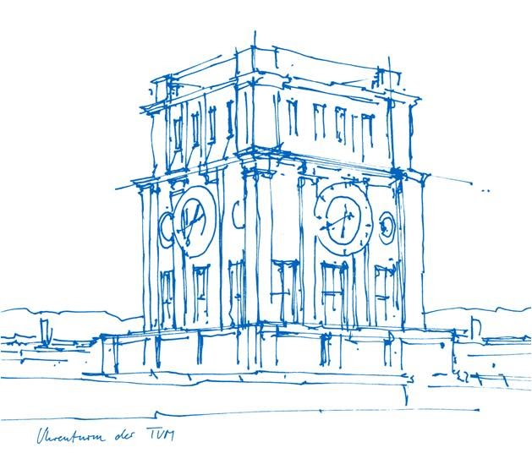

# Grundidee

## Visualisierung von Holzalterung durch Zeitreisen mit zusätzlichen Gameplayelementen

Das Spiel wird ein simpler, sogenannter „Walking Simulator“ sein. Dies bedeutet, dass man sich in der Welt frei bewegen kann. Der Fokus der Welt wird eine kleine Siedlung sein, welche aus verschiedenen hölzernen Bauten besteht. Die Umgebung dieser Siedlung planen wir mit natürlichen Elementen zu gestalten, wie z.B. einem Wald. Das Gelände außerhalb der Siedlung muss nicht komplett begehbar sein, es dient primär der Schaffung einer angemessenen Atmosphäre.

Indem zwischen zwei Zeitpunkten (Vergangenheit und Gegenwart) hin- und hergesprungen werden kann, kann man die Holzalterung der Gebäude betrachten und nachvollziehen. Diese Zeitpunkte sind fix vorgegeben und es gibt keine Möglichkeit, zu anderen Zeitpunkten zu reisen.

Des Weiteren sind kleine, zusätzliche Spielelemente geplant, die diesem Simulator einen gewissen Spielcharakter hinzufügen: In der Spielwelt werden Collectibles (=sammelbare Objekte) verteilt, die über gewisse Hintergründe der Spielwelt aufklären. Um alle finden zu können, muss man sich in allen 4 Dimensionen (3 räumliche Dimensionen + Zeit) bewegen.

Die Planung der Häuser soll mit dem Fokus auf organische Oberflächen stattfinden, um eine realistisch wirkende Alterung zu ermöglichen. Außerdem wollen wir Gebäude in verschiedenen Baustilen (modernere und ältere) in unsere Welt einbauen, damit wir die Alterung bei verschiedenen Stilen darstellen können.

# Projektplanung

Game Features

* Implementierung der   
  „Walking-Mechaniken“
  + Steuerung der Bewegung
  + Abgrenzung der begehbaren Spielewelt
* Zeitreise zwischen Präsenz und   
  Vergangenheit
* Visuell interessante Darstellung der   
  Architektur
  + Ansprechende Atmosphäre
  + Erkundung der Architektur zu verschiedenen Zeitpunkten
  + Lebendige Umgebung
* Informationen über die Spielewelt
  + Verteilung von Collectibles
  + Implementation von   
    Sammlungsmechaniken

Architektur

* Design von Gebäuden in zwei   
  Gebäudetypologien:
  + Modern: zeitgenössisches Gebäude mit Glas, Beton und Holz als Hauptmaterialien
  + Traditionell: historische Bebauung, bestehend aus hauptsächlich Holz und Stein
* Modellierung der Gebäude mit Fokus auf Optimierung für Games
* **Fokus auf Außenwände der   
  Gebäude**

# Visuelle Inspirationen für die Gebäudeplanung

### Beispiele für Häuser im gewünschten Stil

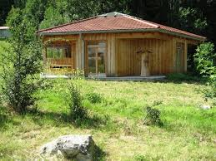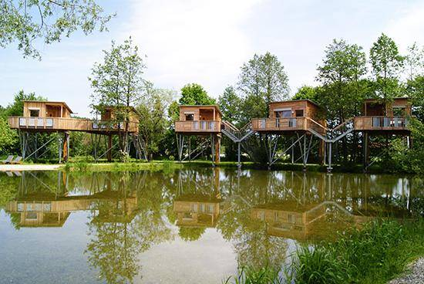

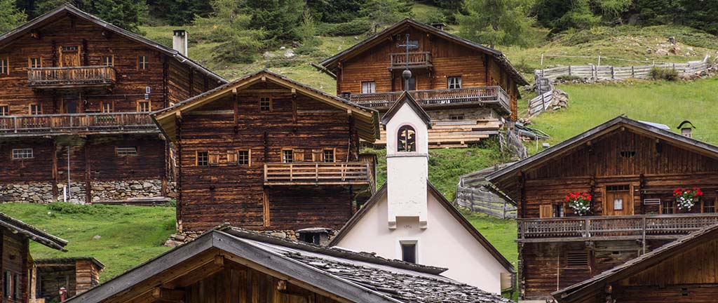

### Beispiel für Darstellung der Holzalterung (Vergangenheit vs. Gegenwart)

